2023 － 2024 学年 第 1 学期



### 实 验 报 告

课 程 名 C01218

课 程 号 网络安全防护技术

学 生 姓 名 张炳欣

学 生 姓 号 32201241

专 业 班 级 软件工程2204

所 在 学 院 计算机与计算科学学院 指 导 老 师 沈淳

实验报告日期： 2024 年 10 月 13 日

**课程实验报告清单**

|  |
| --- |
| 目录 |
| 1. 在windows7上直接修改有线网卡Mac地址、用注册器修改有线网卡Mac地址 |
| 2. 在windows7上用注册器修改无线网卡Mac地址 |
| 3. 在kali上用macchanger和本身系统命令ifconfig修改mac地址 |
| 4. 利用Cisco packet tracer实现静态NAT的实验验证 |
| 5. 利用CCproxy实现正向代理和反向代理的验证过程 |
| 6. 利用proxychains实现多级代理 |

完成要求：必须有详细过程。

1. 在windows7上直接修改有线网卡Mac地址、用注册器修改有线网卡Mac地址

首先查看原先的mac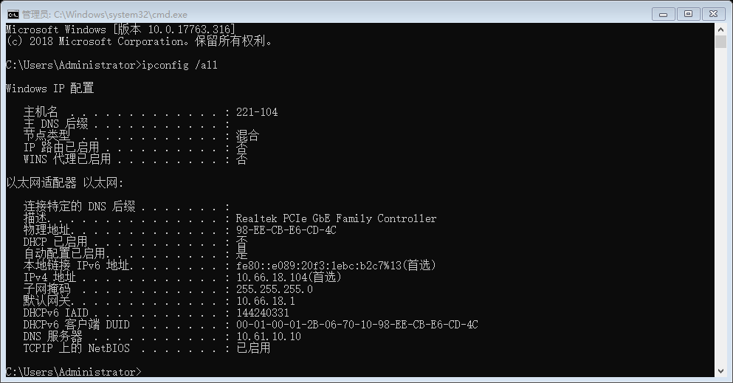

然后再设备管理器里直接找到网卡并进行修改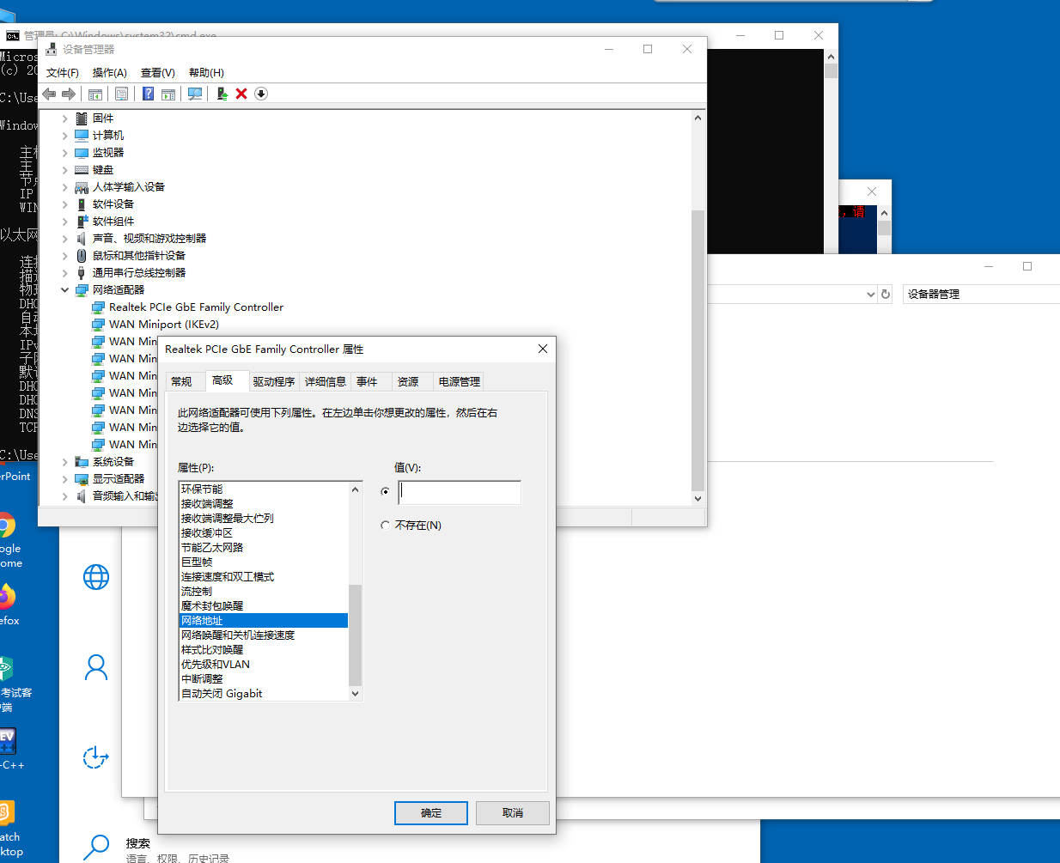

使用注册器修改先找到网卡再注册器里的位置然后直接修改其networkaddress文件值可以看到修改成功

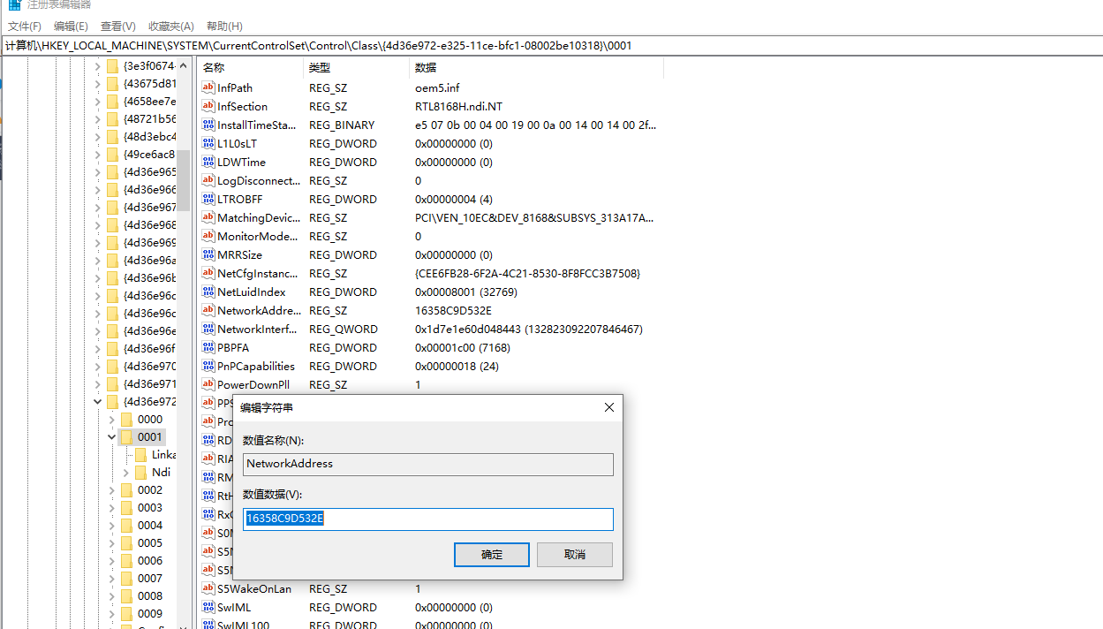

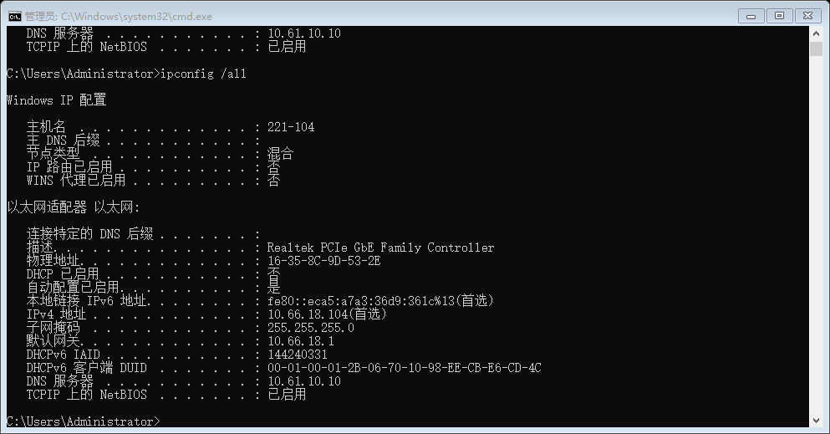可以看到修改成功

1. 在windows7上用注册器修改无线网卡Mac地址

先用refredit打开注册表 然后**HKEY_LOCAL_MACHINE\SYSTEM\CurrentControlSet\Control\Class\{4D36E972-E325-11CE-BFC1-08002bE10318}这里面找对应的网卡**

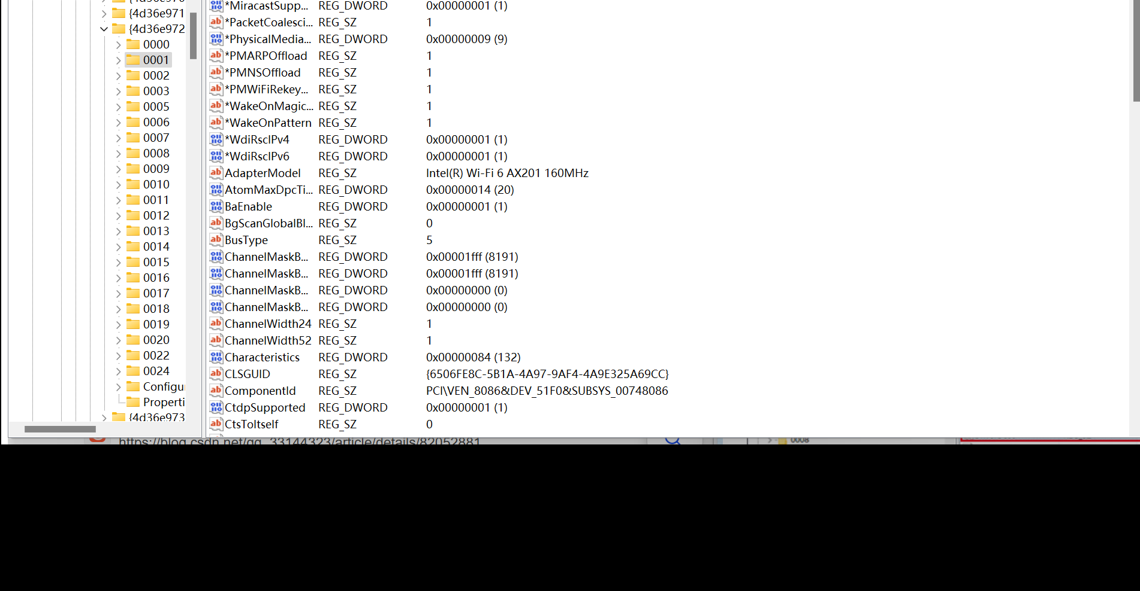

然后

新加入一个文件地址

重启网卡之后

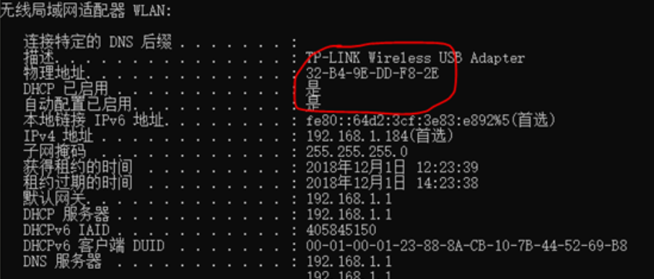

可以看到我们的mac改变

3. 在kali上用macchanger和本身系统命令ifconfig修改mac地址

查看当前mac地址 为00:0c:29:6d:46:f8

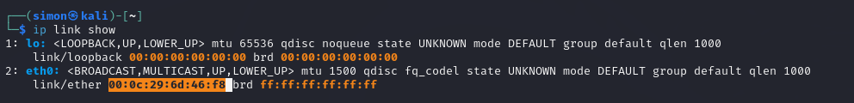

先关闭eth0端口 然后使用macchanger进行修改

修改为00:1a:a0:4e:7f:df

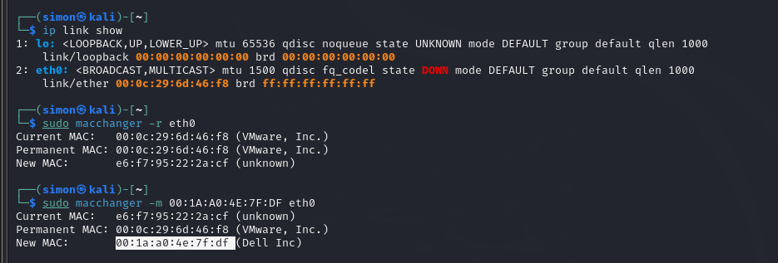

然后查看当前mac 发现修改成功

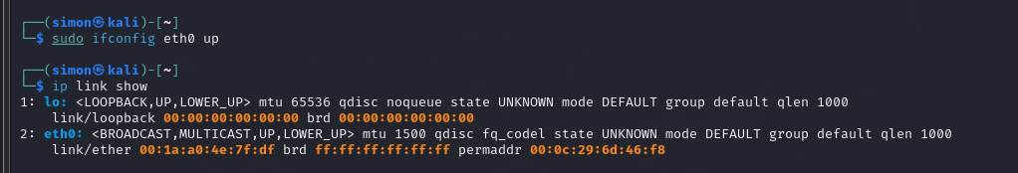

4. 利用Cisco packet tracer实现静态NAT的实验验证

首先建立图

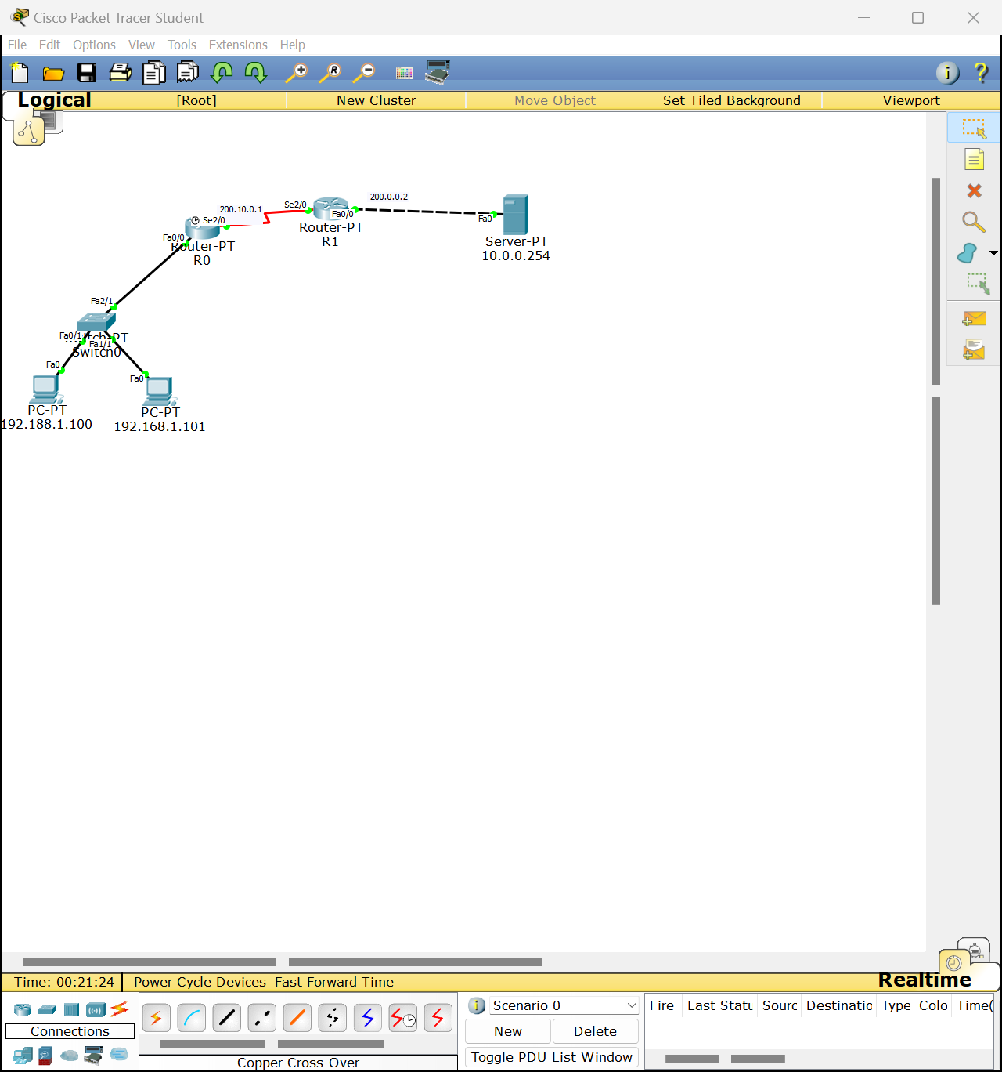

在对应的机器配置ip

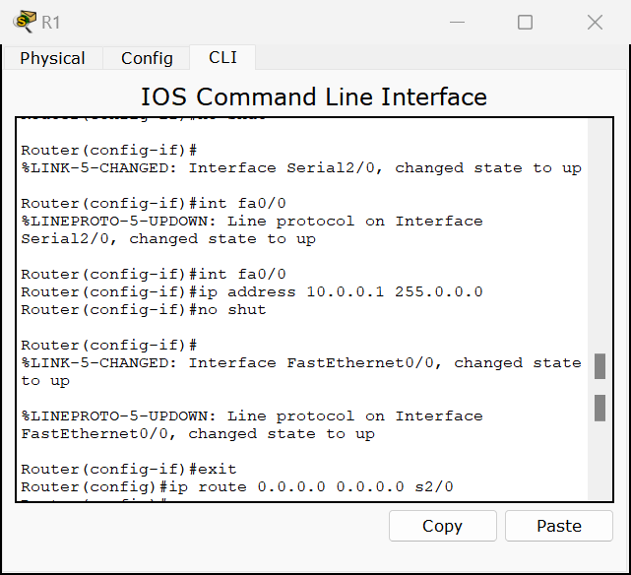

在和服务器连接的路由器设置fa口的ip地址到服务器

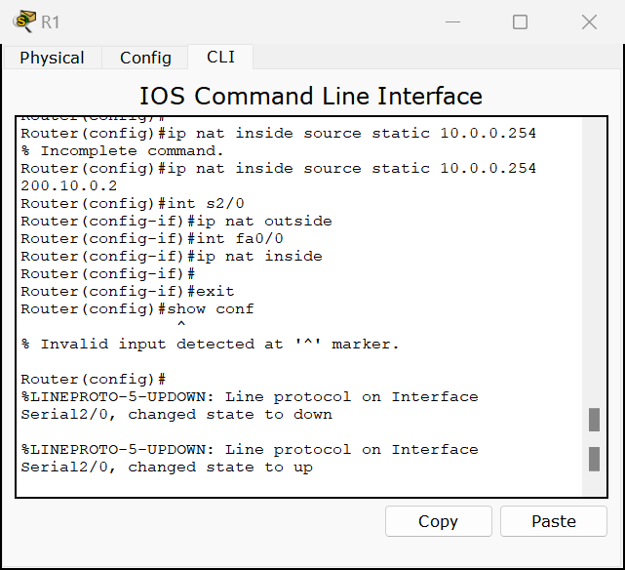

设置r1的s2/0来设置对外公网地址

然后测试用pc1来对公网地址访问看是否会跳转到服务器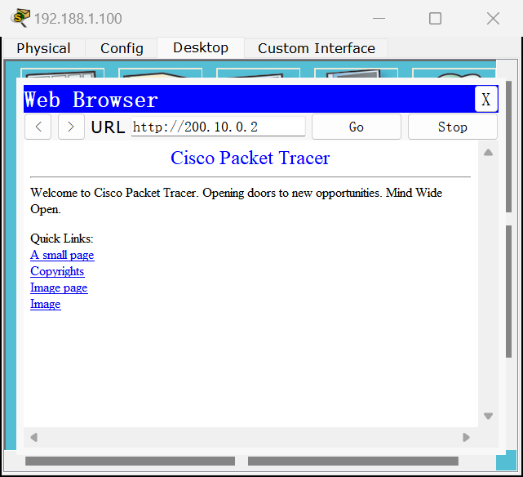

成功

5. 利用CCproxy实现正向代理和反向代理的验证过程

正向代理:

先设置ccproxy的接收端口 我设置为8080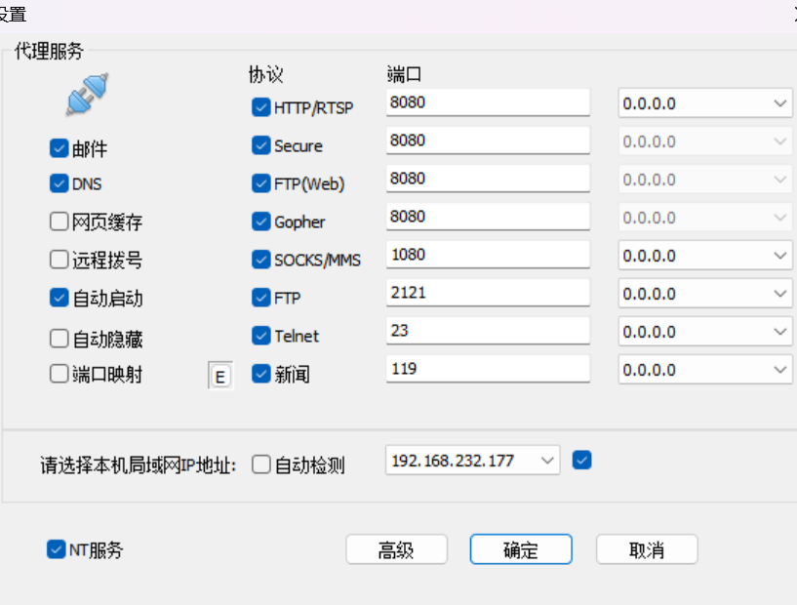

然后设置机器本身的代理 把代理设置为8080端口

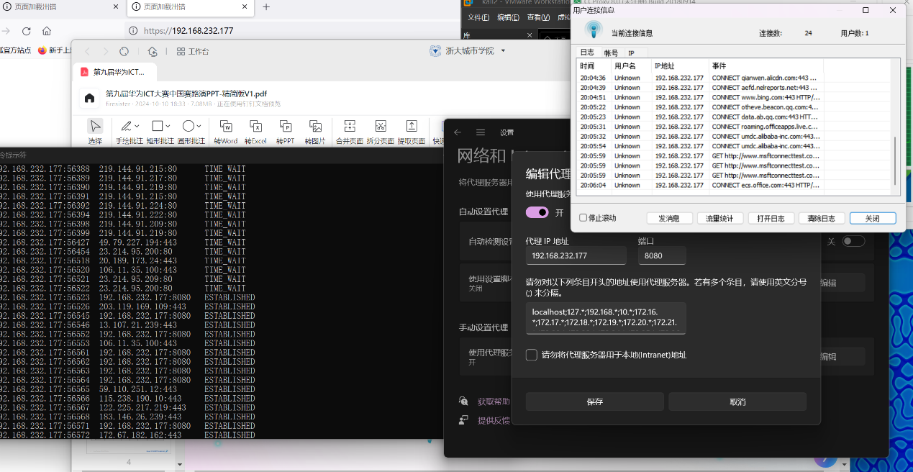

可以看到机器通过8080端口进行转发报文

反向代理：

一直无法连接到我的主机

6. 利用proxychains实现多级代理

现在kali下载proxychains

然后修改文件 使用socket5 来代理 然后代理的目标主机是设置为电脑客户机

最后进行访问测试就可以再ccproxy记录里面看到记录

